**ĐỀ ÔN TẬP KIỂM TRA 1 TIẾT CHƯƠNG II ĐẠI SỐ 9**

**ĐỀ A**

1. (1 điểm)

Với giá trị nào của m thì hàm số là hàm số bậc nhất. Khi đó hàm số đồng biến hay nghịch biến trên R ?

1. (6 điểm)

Cho hàm số  có đồ thị là ( D) và hàm số  có đồ thị là (D’).

* 1. Vẽ (D) và (D’) trên cùng một hệ trục tọa độ.
  2. Tìm tọa độ giao điểm của hai đường thẳng (D) và (D’) bằng phép toán.
  3. Viết phương trình đường thẳng (d) biết (d) song song với (D) và (d) cắt trục hoành tại điểm có hoành độ bằng 5.

1. (2điểm)

Cho hai hàm số bậc nhất có đồ thị là (D1) và (D2)

và 

* 1. Tìm m để (D1) // (D2).
  2. Tìm m để (D1) và (D2) cắt nhau tại điểm thuộc trục hoành.

1. (1điểm) *Học sinh không cần vẽ lại hình.*

Hình dưới đây là đồ thị biểu diễn sự phụ thuộc của cường độ dòng điện vào hiệu điện thế của ba dây dẫn khác nhau.

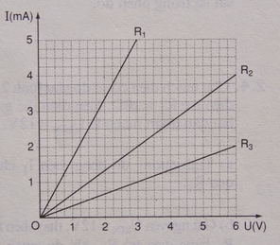

Từ đồ thị, hãy xác định giá trị cường độ dòng điện chạy qua mỗi dây dẫn khi hiệu điện thế đặt giữa hai đầu dây dẫn là 3V.

Nhìn vào đồ thị. Khi dòng điện chạy qua ba điện trở có cường độ như nhau thì giá trị hiệu điện thế giữa hai đầu điện trở nào lớn nhất ?

**HẾT**

**ĐỀ ÔN TẬP KIỂM TRA 1 TIẾT CHƯƠNG II ĐẠI SỐ**

**ĐỀ B**

1. (1 điểm)   
   Hàm số bậc nhất .
   1. Xác định hệ số a và b của hàm số đó.
   2. Hàm số này là hàm số đồng biến hay nghịch biến trên R ? Vì sao ?
2. (6 điểm)  
   Cho hai hàm số (D1): y = x+ 2 và (D2): y = 2x + 1.
   1. Vẽ đồ thị của hai hàm số trên trong cùng mặt phẳng tọa độ.
   2. Tìm tọa độ giao điểm của (D1) và (D2).
   3. Tìm giá trị của m của (D3): y = (2m+1)x − 4 để ba đường thẳng (D1), (D2) và (D3) cùng cắt nhau tại 1 điểm.
3. (2 điểm)

Cho hai hàm số bậc nhất có đồ thị là (D1) và (D2)

(D1) : y = (4m –1 )x – 3 và (D2) : y = – 4x + 3

* 1. Định m để (D1) // (D2).
  2. Tìm m để (D1) và (D2) cắt nhau tại một điểm trên trục hoành.

1. (1 điểm) *Học sinh không cần vẽ lại hình.*  
   Hình dưới đây là đồ thị biểu diễn chuyển động của một người đi xe đạp từ B đến A. Người ấy khởi hành lúc 7 giờ sáng.
   1. Người ấy đến B lúc mấy giờ ?
   2. Còn cách B bao xa thì xe đạp dừng lại nghỉ và lúc mấy giờ thì người ấy đi tiếp.

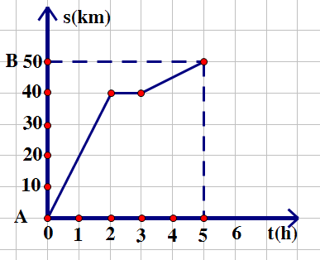

**HẾT**

**ĐỀ ÔN TẬP KIỂM TRA 1 TIẾT CHƯƠNG II ĐẠI SỐ 9**

**ĐỀ C**

**Bài 1:** (1 điểm)

1. Với giá trị nào của m thì hàm số  là hàm bậc nhất .
2. Hàm số bậc nhất  là hàm số đồng biến hay nghịch biến ? Vì sao?

**Bài 2:** (6 điểm)

Cho hàm số : y = x – 3 (D1) và y = –2x + 1 (D2).

* 1. Vẽ đồ thị của hai hàm số trên trong cùng một mặt phẳng tọa độ.
  2. Tìm tọa độ giao điểm của hai đường thẳng trên bằng phép tính.
  3. Viết phương trình đường thẳng ( D ) đi qua điểm M( 2; −5 ) và song song với đường thẳng (D2).

**Bài 3:** (2điểm)

Cho hai hàm số bậc nhất có đồ thị là (d1) và (d2)

(d1): y = 3x – 1 và (d2): y = (3m – 2)x – 5

1. Tìm m để (d1)// (d2)
2. Tìm m để (d1) cắt (d2) cắt nhau tại một điểm trên trục hoành.

**Bài 4:** (1điểm) Bảng cước dịch vụ MobiCard (Áp dụng từ ngày 10/08/2010), Cước thông tin (đã bao gồm VAT) quy định rằng, nếu gọi 6 giây (s) đầu thì tính cước 118 đồng; còn kể từ sau giây thứ 6 trở đi, họ tính thêm 19,67 đồng cho mỗi giây. Gọi T là số tiền (đ) mà một khách hàng phải trả sau t giây. Hãy biểu diễn T như một hàm số của t. Tính T(19).

**HẾT**

**ĐỀ ÔN TẬP KIỂM TRA 1 TIẾT CHƯƠNG II ĐẠI SỐ**

**ĐỀ D**

**Bài 1:** (1 điểm)

* 1. Với giá trị nào của m thì hàm số  là hàm bậc nhất .
  2. Hàm số bậc nhất  là hàm số đồng biến hay nghịch biến ? Vì sao?

**Bài 2:** (6 điểm)

Cho hàm số y = –x có đồ thị là (D) và hàm số y = 2x +3 có đồ thị là (D’ )

a) Vẽ (D) và (D’) trên cùng hệ trục tọa độ.

b) Tìm toạ độ giao điểm A của ( D) và (D’) bằng phép toán .

c) Viết phương trình đường thẳng (d), biết (d) song song (D)và cắt trục tung tại một điểm có tung độ bằng – 4 .

**Bài 3:** (2 điểm)

Cho hai hàm số bậc nhất có đồ thị là (D1) và (D2)

(D1) : y = (5m –1 )x – 3 và (D2) : y = – 5x + 3

* 1. Định m để (D1) // (D2).
  2. Tìm m để (D1) và (D2) cắt nhau tại một điểm trên trục hoành.

**Bài 4:** (1 điểm) Một hãng taxi quy định giá thuê xe đi mỗi km là 15 nghìn đồng đối với 30km đầu tiên và 12 nghìn đồng đối với các km tiếp theo. Một hành khách thuê taxi đi quãng quãng đường x km phải trả số tiền y nghìn đồng. Khi đó, y là một hàm số của x, xác định với mọi .

Hãy biểu diễn y như một hàm số y = f(x). Tính f(80).

**HẾT**

**ĐỀ ÔN TẬP KIỂM TRA 1 TIẾT CHƯƠNG II ĐẠI SỐ 9**

**ĐỀ E**

**Bài 1:** (1 điểm)

1. Với giá trị nào của m thì hàm số  là hàm bậc nhất .
2. Hàm số bậc nhất  là hàm số đồng biến hay nghịch biến ? Vì sao?

**Bài 2:** (6 điểm)

Cho hàm số : y = 2x – 1 (D1) và y = –x + 3 (D2).

* 1. Vẽ đồ thị của hai hàm số trên trong cùng một mặt phẳng tọa độ.
  2. Tìm tọa độ giao điểm của hai đường thẳng trên bằng phép tính.
  3. Viết phương trình đường thẳng ( D ) đi qua điểm M( 1; –2 ) và song song với đường thẳng (D2).

**Bài 3:** (2điểm)

Cho hai hàm số bậc nhất có đồ thị là (d1) và (d2)

(d1): y = 2x + 1 và (d2): y = (2m – 1)x – 2

1. Tìm m để (d1)// (d2)
2. Tìm m để (d1) cắt (d2) cắt nhau tại một điểm trên trục hoành.

**Bài 4:** (1điểm) Bảng giá cước của công ty taxi A được cho bởi bảng sau:

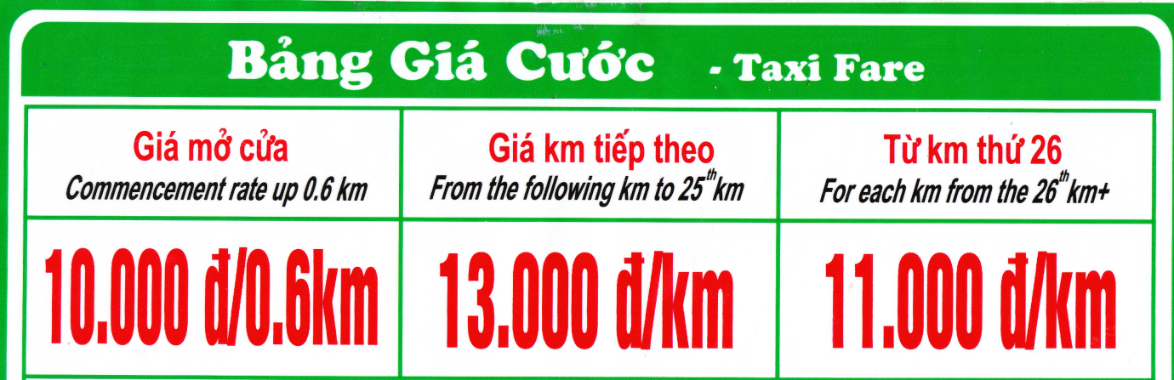

Một hành khách thuê taxi đi quãng quãng đường x km phải trả số tiền y nghìn đồng. Khi đó, y là một hàm số của x, xác định với mọi .Hãy biểu diễn y như một hàm số y = f(x). Tính f(20).

**HẾT**

**ĐỀ ÔN TẬP KIỂM TRA 1 TIẾT CHƯƠNG II ĐẠI SỐ 9**

**ĐỀ F**

**Bài 1:** (1 điểm)

1. Với giá trị nào của m thì hàm số  là hàm bậc nhất .
2. Hàm số bậc nhất  là hàm số đồng biến hay nghịch biến ? Vì sao?

**Bài 2:** (6 điểm)

Cho hàm số : y = 3x – 2 (D1) và y = –2x + 1 (D2).

* 1. Vẽ đồ thị của hai hàm số trên trong cùng một mặt phẳng tọa độ.
  2. Tìm tọa độ giao điểm của hai đường thẳng trên bằng phép tính.
  3. Viết phương trình đường thẳng ( D ) đi qua điểm M( 2; –1 ) và song song với đường thẳng (D1).

**Bài 3:** (2điểm)

Cho hai hàm số bậc nhất có đồ thị là (d1) và (d2)

(d1): y = 2x – 1 và (d2): y = (2m – 3)x + 2

1. Tìm m để (d1)// (d2)
2. Tìm m để (d1) cắt (d2) cắt nhau tại một điểm trên trục hoành.

**Bài 4:** (1điểm) Bảng giá cước của công ty taxi A được cho bởi bảng sau:

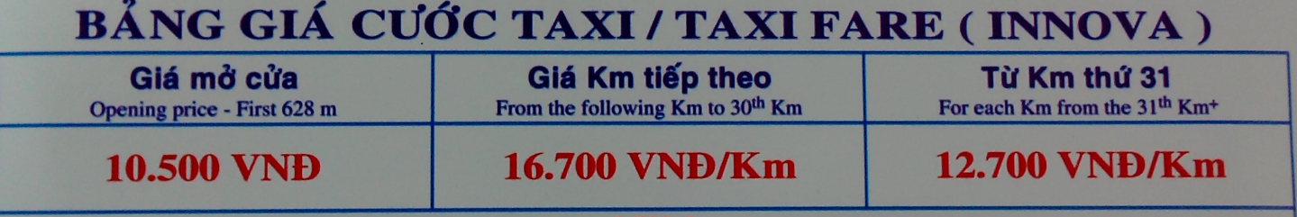

Một hành khách thuê taxi đi quãng quãng đường x km phải trả số tiền y nghìn đồng. Khi đó, y là một hàm số của x, xác định với mọi .Hãy biểu diễn y như một hàm số y = f(x). Tính f(30).

**HẾT**

**ĐỀ ÔN TẬP KIỂM TRA 1 TIẾT CHƯƠNG II ĐẠI SỐ 9**

**ĐỀ G**

**Bài 1:** (1 điểm)

Với giá trị nào của m thì hàm số là hàm số bậc nhất. Khi đó hàm số đồng biến hay nghịch biến trên R ?

**Bài 2:** (6 điểm)

Cho hàm số  có đồ thị là ( D) và hàm số  có đồ thị là (D’).

* 1. Vẽ (D) và (D’) trên cùng một hệ trục tọa độ.
  2. Tìm tọa độ giao điểm của hai đường thẳng (D) và (D’) bằng phép toán.
  3. Viết phương trình đường thẳng (d) biết (d) song song với (D) và (d) cắt trục hoành tại điểm có hoành độ bằng 2.

**Bài 3:** (2điểm)

Cho hai hàm số bậc nhất có đồ thị là (D1) và (D2)

và 

* 1. Tìm m để (D1) // (D2).
  2. Tìm m để (D1) và (D2) cắt nhau tại điểm thuộc trục hoành.

**Bài 4:** (1điểm) *Học sinh không cần vẽ lại hình.*

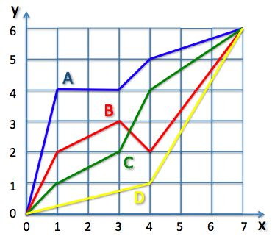

Con đường nào ngắn nhất?

**HẾT**

**ĐỀ ÔN TẬP KIỂM TRA 1 TIẾT CHƯƠNG II ĐẠI SỐ**

**ĐỀ H**

**Bài 1:** (1 điểm)   
Hàm số bậc nhất: y = (m – 5)x – 2. Với giá trị nào của m để hàm số:

* 1. Đồng biến b) Nghịch biến.

**Bài 2:** (6 điểm)  
Cho hai hàm số (D1):  và (D2): y = –2x + 3.

* 1. Vẽ đồ thị của hai hàm số trên trong cùng mặt phẳng tọa độ.
  2. Tìm tọa độ giao điểm của (D1) và (D2).
  3. Tìm giá trị của m của (D3): y = (2m –1)x − m + 3 để ba đường thẳng (D1), (D2) và (D3) đồng quy.

**Bài 3:** (2 điểm)

Cho hai hàm số bậc nhất có đồ thị là (D1) và (D2)

(D1) : y = (2m +1 )x – 3 và (D2) : y = – 2x – 5.

* 1. Định m để (D1) // (D2).
  2. Tìm m để (D1) và (D2) cắt nhau tại một điểm trên trục hoành.

**Bài 4:** (1 điểm) *Học sinh không cần vẽ lại hình.*  
Hình dưới đây là đồ thị biểu diễn chuyển động của một người đi xe đạp từ B đến A. Người ấy khởi hành lúc 10 giờ sáng. Người ấy đến B lúc mấy giờ ?



**HẾT**